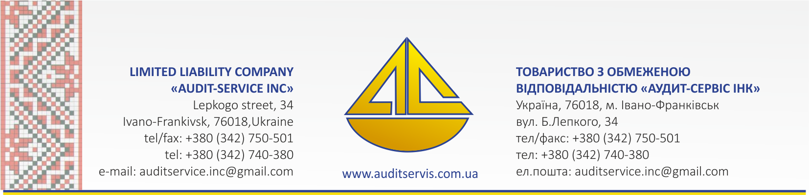

ЗВІТ НЕЗАЛЕЖНОГО АУДИТОРА
щодо проміжної скороченої фінансової звітності
Товариства з обмеженою відповідальністю
«ІНТЕРКЕШ УКРАЇНА» станом на 30.09.2017 року

Учасникам та керівництву ТОВ «ІНТЕРКЕШ УКРАЇНА»

Національній комісії, що здійснює державне регулювання у сфері ринків фінансових послуг

Думка
Ми провели аудит проміжної скороченої фінансової звітності Товариства з обмеженою відповідальністю «ІНТЕРКЕШ УКРАЇНА» (надалі - Товариство), що складається з Балансу (звіту про фінансовий стан) на 30 вересня 2017 р., та звіту про фінансові результати (звіту про сукупний дохід), звіту про власний капітал та звіту про рух грошових коштів за 9 місяців, що закінчилися зазначеною датою, і приміток до фінансової звітності, включаючи стислий виклад значущих облікових політик.
На нашу думку, фінансова звітність, що додається, відображає достовірно, в усіх суттєвих аспектах фінансовий стан Товариства на 30 вересня 2017 р., його фінансові результати і грошові потоки за 9 місяців, що закінчилися зазначеною датою, відповідно до Міжнародних стандартів фінансової звітності (МСФЗ).
Основа для думки
Ми провели аудит відповідно до Міжнародних стандартів аудиту (МСА). Нашу відповідальність згідно з цими стандартами викладено в розділі «Відповідальність аудитора за аудит фінансової звітності» нашого звіту. Ми є незалежними по відношенню до Товариства згідно з Кодексом етики професійних бухгалтерів Ради з Міжнародних стандартів етики для бухгалтерів (Кодекс РМСЕБ) та виконали інші обов’язки з етики відповідно до Кодексу РМСЕБ. Ми вважаємо, що отримані нами аудиторські докази є достатніми і прийнятними для використання їх як основи для нашої думки.
Відповідальність управлінського персоналу та тих, кого наділено найвищими повноваженнями, за фінансову звітність
Управлінський персонал несе відповідальність за складання і достовірне подання фінансової звітності відповідно до МСФЗ та за таку систему внутрішнього контролю, яку управлінський персонал визначає потрібною для того, щоб забезпечити складання фінансової звітності, що не містить суттєвих викривлень внаслідок шахрайства або помилки.
При складанні фінансової звітності управлінський персонал несе відповідальність за оцінку здатності Товариства продовжувати свою діяльність на безперервній основі, розкриваючи, де це застосовно, питання, що стосуються безперервності діяльності, та використовуючи припущення про безперервність діяльності як основи для бухгалтерського обліку, крім випадків, якщо управлінський персонал або планує ліквідувати Товариство чи припинити діяльність, або не має інших реальних альтернатив цьому.
Ті, кого наділено найвищими повноваженнями, несуть відповідальність за нагляд за процесом фінансового звітування Товариства.
Відповідальність аудитора за аудит фінансової звітності
Нашими цілями є отримання обґрунтованої впевненості, що фінансова звітність у цілому не містить суттєвого викривлення внаслідок шахрайства або помилки, та випуск звіту аудитора, який містить нашу думку. Обґрунтована впевненість є високим рівнем впевненості, проте не гарантує, що аудит, проведений відповідно до МСА, завжди виявить суттєве викривлення, якщо таке існує. Викривлення можуть бути результатом шахрайства або помилки; вони вважаються суттєвими, якщо окремо або в сукупності, як обґрунтовано очікується, вони можуть впливати на економічні рішення користувачів, що приймаються на основі цієї фінансової звітності.
Виконуючи аудит відповідно до вимог МСА, ми використовуємо професійне судження та професійний скептицизм протягом усього завдання з аудиту. Крім того, ми:
- ідентифікуємо та оцінюємо ризики суттєвого викривлення фінансової звітності внаслідок шахрайства чи помилки, розробляємо й виконуємо аудиторські процедури у відповідь на ці ризики, а також отримуємо аудиторські докази, що є достатніми та прийнятними для використання їх як основи для нашої думки. Ризик невиявлення суттєвого викривлення внаслідок шахрайства є вищим, ніж для викривлення внаслідок помилки, оскільки шахрайство може включати змову, підробку, навмисні пропуски, неправильні твердження або нехтування заходами внутрішнього контролю;
- отримуємо розуміння заходів внутрішнього контролю, що стосуються аудиту, для розробки аудиторських процедур, які б відповідали обставинам, а не для висловлення думки щодо ефективності системи внутрішнього контролю;
- оцінюємо прийнятність застосованих облікових політик та обґрунтованість облікових оцінок і відповідних розкриттів інформації, зроблених управлінським персоналом;
- доходимо висновку щодо прийнятності використання управлінським персоналом припущення про безперервність діяльності як основи для бухгалтерського обліку та на основі отриманих аудиторських доказів робимо висновок, чи існує суттєва невизначеність щодо подій або умов, які поставили б під значний сумнів можливість Товариства продовжити безперервну діяльність. Якщо ми доходимо висновку щодо існування такої суттєвої невизначеності, ми повинні привернути увагу в своєму звіті аудитора до відповідних розкриттів інформації у фінансовій звітності або, якщо такі розкриття інформації є неналежними, модифікувати свою думку. Наші висновки ґрунтуються на аудиторських доказах, отриманих до дати нашого звіту аудитора. Втім майбутні події або умови можуть примусити Товариство припинити свою діяльність на безперервній основі.
- оцінюємо загальне подання, структуру та зміст фінансової звітності включно з розкриттями інформації, а також те, чи показує фінансова звітність операції та події, що покладені в основу її складання, так, щоб досягти достовірного відображення.
Ми повідомляємо тим, кого наділено найвищими повноваженнями, інформацію про запланований обсяг і час проведення аудиту та суттєві аудиторські результати, включаючи будь-які значні недоліки системи внутрішнього контролю, виявлені нами під час аудиту.
Ми також надаємо тим, кого наділено найвищими повноваженнями, твердження, що ми виконали доречні етичні вимоги щодо незалежності, та повідомляємо їм про всі стосунки й інші питання, які могли б обґрунтовано вважатись такими, що впливають на нашу незалежність, а також, де це застосовно, щодо відповідних застережних заходів.

Аудитор В.К. Орлова
(сертифікат А 000023
продовжений рішенням АПУ
від 29.11.2012 №261/2)

Адреса аудитора - 76018 м. Івано-Франківськ, вул. Б.Лепкого буд. 34., офіс 1

Дата звіту аудитора - 23 жовтня 2017 р.

